Formulaire d’inscription au 15e Concours multilingue
Jeune Printemps

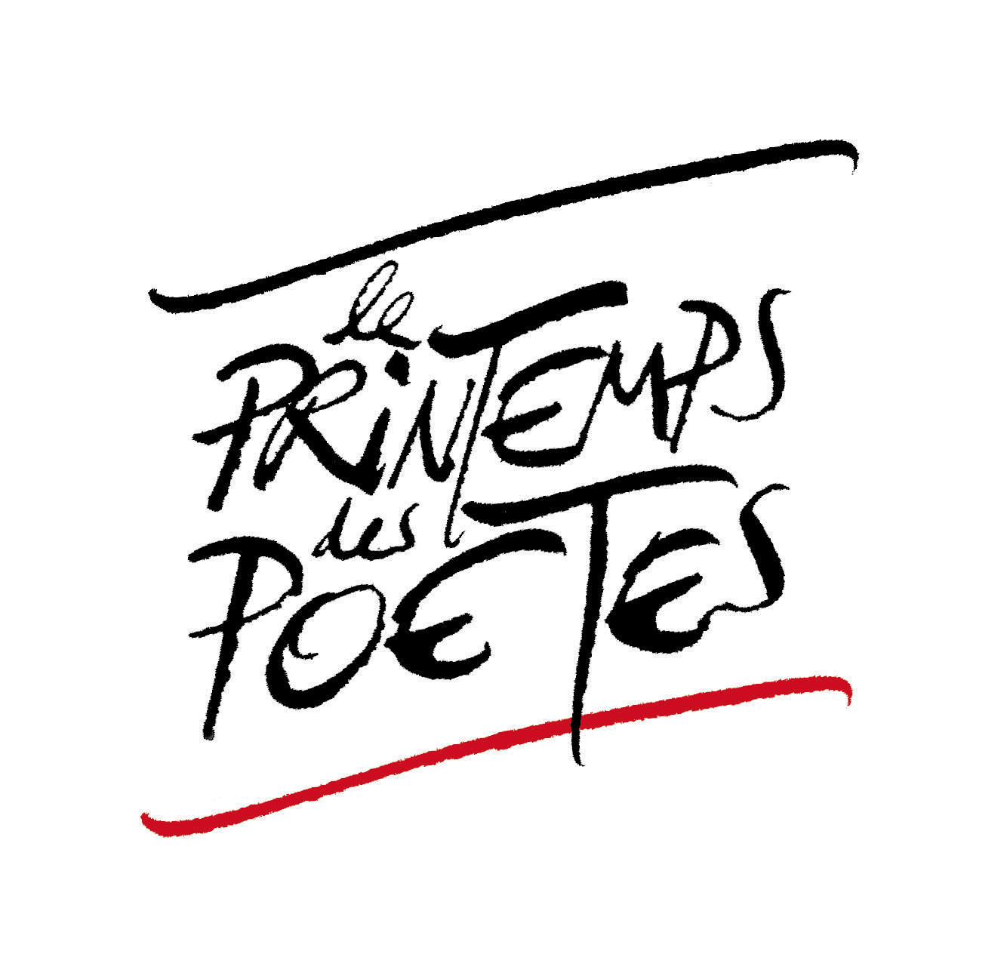

- Nom et prénom : ……………………………………………………………….....
- Date de naissance : ………………………………
- Lycée (enseignant) : …………………………………………………..
- Téléphone : ………………….……………
- Adresse email: …………………………………………….

Ce formulaire est à envoyer avec le poème en WORD au plus tard pour le 14 mars 2026 à :

jeuneprintemps@printemps-poetes.lu

